臺北市立永春高級中學115學年度數位學習實驗班
附件2
身心障礙暨特殊需求學生考試服務申請表
學生姓名
障礙類別 |  | □視覺障礙（□全盲 □弱視）  □聽覺障礙  □語言障礙  □肢體障礙（□上肢障礙 □下肢障礙 □其他）  □腦性麻痺  □身體病弱  □情緒行為障礙  □學習障礙  □多重障礙（請略加敘述障礙類別 ）  □自閉症  □其他障礙或其他特殊情形
申請  服務  項目 | 試場 | □延長作答時間20分鐘（休息時間相對減少）  □提早5分鐘入場  □行動不便或身體病弱者安排在一樓或設有電梯之試場應試  □情緒行為障礙者視情況安排特殊試場  □語音報讀  □申請特殊試場（或獨立試場）
申請  服務  項目 | 輔具  （原則上請考生自備） | □擴視機 （是否自備？□是 □否）  □放大鏡 （是否自備？□是 □否）  □點字機 （是否自備？□是 □否）  □調頻輔具 （是否自備？□是 □否）  □盲用電腦（作答用）及列表機 （一律由考場準備）  □一般電腦（作答用）及列表機 （一律由考場準備）  □特殊桌椅（桌高 cm以上，桌面長寬 cm× cm以上）（原則上由考生自備）□其他 （請說明）
申請  服務  項目 | 試題卷別 | □普通試卷 □放大試卷
申請  服務  項目 | 作答方式 | □代謄至答案卡（卷） □放大答案卡（卷） □題本劃記
繳驗證件 |  | □身心障礙證明（手冊）或鑑輔會證明影本(證件及證明乃審查之重要依據，務請齊備)  □醫生診斷證明正本(其他特殊考生，請檢附及說明)
學生簽名 |  |  | 導師或  個管輔導教師  簽名 |  | 審查小組承辦人簽名
家長或  監護人簽名 |  |  | 導師或  個管輔導教師  簽名 |  | 審查小組  認定結果 | □通過□不通過
收件編號（學校填寫）：
附件3
第1聯 學校存查聯
臺北市立永春高級中學115學年度數位學習實驗班放棄入班同意書
本人 （學號： ）參加臺北市立永春高級中學115學年度數位學習實驗班通過測驗，
□經慎重考慮後，自願放棄錄取資格，絕無異議，特此聲明。
□同時報考數位學習實驗班及數理資優班，若同時錄取，選擇就讀數理資優班，絕無異議，特此聲明。
學生簽名：
監護人1簽名：
監護人2簽名：
日期：115年 月 日
第2聯 學生存查聯

收件編號（學校填寫）：
臺北市立永春高級中學115學年度數位學習實驗班放棄入班同意書
本人 （學號： ）參加臺北市立永春高級中學115學年度數位學習實驗班通過測驗，
□經慎重考慮後，自願放棄錄取資格，絕無異議，特此聲明。
□同時報考數位學習實驗班及數理資優班，若同時錄取，選擇就讀數理資優班，絕無異議，特此聲明。
學生簽名：
監護人1簽名：
監護人2簽名：
日期：115年 月 日
※注意事項：
- 請填妥本放棄聲明書並經監護人簽章後，於115年7月29日（星期三）12:00前由學生或監護人親自送至本校圖書館資訊組辦理。
- 經完成上述手續後，不得撤回，敬請慎重考慮後決定。

收件編號（學校填寫）：
附件4
第1聯 學校存查聯
臺北市立永春高級中學115學年度數位學習實驗班成績複查申請單
本人 （學號： ）參加臺北市立永春高級中學115學年度數位實驗班甄選，申請成績複查。

學生簽名：
監護人簽名：
日期：115年 月 日
第2聯 學生存查聯

收件編號（學校填寫）：
臺北市立永春高級中學115學年度數位學習實驗班成績複查申請單
本人 （學號： ）參加臺北市立永春高級中學115學年度數位實驗班甄選，申請成績複查。

學生簽名：
監護人簽名：
日期：115年 月 日
※注意事項：
1.欲申請複查者，請填妥本申請書並經家長或監護人，簽章後於115年7月29日（星期三）12:00前由學生或家長親自送至學校圖書館資訊組辦理。
2.學校於聲明書蓋章後，將第1聯撕下由學校存查，第2聯由學生領回。

收件編號（學校填寫）：
附件5
第1聯 學校存查聯
臺北市立永春高級中學115學年度數位學習實驗班甄選遞補報到單
本人 （學號： ）參加臺北市立永春高級中學115學年度數位實驗班甄選，列為備取生。今接獲學校遞補通知，同意進入數位學習實驗班就讀，並願意遵守實驗班之相關規定，特此聲明。

學生簽名：
監護人簽名：
日期：115年 月 日
第2聯 學生存查聯

收件編號（學校填寫）：
臺北市立永春高級中學115學年度數位學習實驗班甄選遞補報到單
本人 （學號： ）參加臺北市立永春高級中學115學年度數位實驗班甄選，列為備取生。今接獲學校遞補通知，同意進入數位學習實驗班就讀，並願意遵守實驗班之相關規定，特此聲明。

學生簽名：
監護人簽名：
日期：115年 月 日
※注意事項：
1.報到期限：接獲遞補通知之備取學生，請於115年7月31日（五）12：00前完成報到。
2.報到方式：請將本報到單填妥並經家長或監護人簽章後，由學生或家長親自送至 圖書館資訊組 辦理。
3. 權益影響：逾時未繳交本報到單完成手續者，視同自動放棄遞補入班資格，缺額將依序通知下一順位備取生，不得有異議。

臺北市立永春高級中學115學年度數位學習實驗班備審資料
附件6
- 請先自行至學校首頁數位班招生公告下載備審資料附件一及附件二。
- 115年7月19日(日)23:59前上傳備審資料，否則視為放棄複選資格。
連結網址 https://forms.gle/BYNwPnSyMx2VMgZ77 或是掃描QR Code
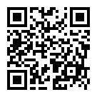
臺北市立永春高級中學數位學習實驗班備審資料附件一
作品名稱 | 設計理念與製作說明 | 使用程式、線上工具或媒材 | QRCODE
【範例一】  憂雅 | 這是一個Maker作品。外型看似美麗典雅的吊燈，細節上帶點尖銳，大家都說「魔鬼」藏在細節裡。 | 3mm 密集板、電線、燈泡、膠水、雷射切割機、黑色噴漆，Adobe Illustrator、RDwork s | 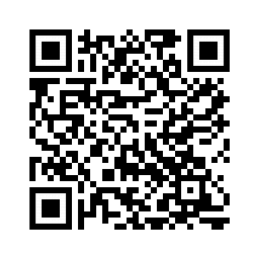
【範例二】  未來都市 | 國小美術課作品，做出我想像中的未來都市，城市很大，我很小。 | 各種紙張、油墨、四開圖畫紙 | 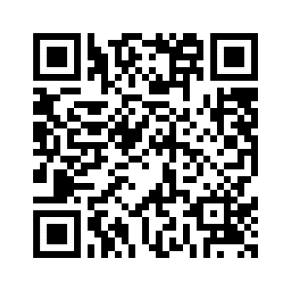
1.
2.
3.
4.
5.
範例提供者：永春高中第一屆數位學習實驗班簡祐呈同學
注意事項
- 可上傳2～5項個人作品，不拘任何科目或興趣領域。
- 應保證作品為本人自行且獨力創作，絕無侵害他人著作權、專利權或違反其他法律情事。如有抄襲或仿冒情事，將不予錄取，並視同考試舞弊。
- 考生應自行解決將作品放置雲端展示的技術問題，並多方測試，確認知道連結的任何人均可檢視。
臺北市立永春高級中學數位學習實驗班備審資料附件二
以下共有甲、乙、丙、丁四道試題，請參與甄選的考生獨力完成。
作答說明
- 必選題：必須作答甲題。若未作答甲題，雖有繳交其他題答案，仍不予錄取。
- 自選題：乙、丙、丁三題至少選擇一題完成。若作答多題，則分數擇優採計。
注意事項
- 若甄選過程中發現為他人（包含家長）協助完成，將不予錄取，並視同考試舞弊。
- 若使用生成式AI，須於回答題目後，簡要說明如何使用生成式AI進行發想或結構參考等使用方式並適當截圖佐證。若經查核使用卻無在資料中標明，學校有權重新評分或不予計分。

- (本題必選)
閱讀下文，以中文書寫回答問題。
Did you know you can learn to program computers at any age？ People might think you need a special mentality to learn computer programming, but anyone can learn. There are even programming languages created for kids. Scratch is a visual programming language developed by MIT. It is designed to teach kids ages 8 and up how to write code. They use easily combined block commands and start programming right away.
Today, even small computers can do complex calculations quickly. But they need clear commands in binary form. A programming language is a series of commands with special syntax that is converted into binary, the machine language. Different programming languages are used to convert code into binary for different applications, like creating websites or controlling the brakes in your car.
There are many different ways to write code, but they all share some basic principles. Once you understand those principles, the sky’s the limit. Bill Gates, the founder of Microsoft, started coding when he was 13. He created a simple program to play tic-tac-toe. According to Gates, all you really need to get started is a basic comprehension of addition and subtraction.
- 文中提及Scratch，用意在說明什麼道裡？（作答字數：限50字內）

- 請摘出第二大段的段落大意，用完整的文句加以說明。（作答字數：限20字內）

- 閱讀第三大段（不涉及其他段落），省思自身的學習經驗與未來求學規劃，書寫本段落給予你的啟示。（作答字數：約150～200字左右）

一、文案概念（150字內）
2020年，本校第四屆數位學習實驗班學生在「嘖嘖」平臺上發起募資，提案名稱為「『六張犁印象』：一把尺認識戒嚴時期政治受難者紀念公園」。以下為已結案的募資網址：
https://www.zeczec.com/projects/ycshdlec4-1
請參考該網頁，連結SDGs永續發展目標或在地關懷，規劃一項募資提案。
【示範】六張犁印象，一把文創小尺，一張帶你認識六張犁與白色恐怖的門票。從小至今聽過無數次的「白色恐怖」，您是否好奇過它的背景、它經歷過的故事，但因為學校從未深入提及而失去再次了解的機會？您是否經過六張犁的山頭，好奇地底的隱藏的點點滴滴？我們希望透過這支人人可購的輕巧文尺，帶您了解其中的故事。

二、產品草圖：手繪或電繪均可，不拘畫技高低，請畫出心中的產品，盡可能展現創造力。
【示範】
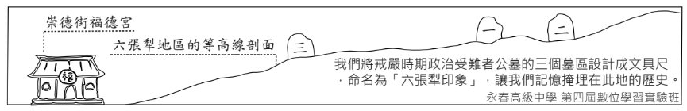

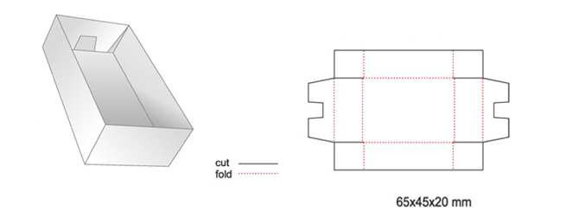【題目】
近幾年流行文青DIY手作風，如果想要設計一體成形無須黏合的無蓋紙盒(如下圖左)，需繪製平面展開圖如下圖右。
現在想用一張A4的紙(材質不限)製作一個一體成形可扣式有蓋紙盒(類似下圖)，請繪製展開圖(手繪電繪均可)，並依所繪的展開圖製作成品(大小依繪製尺寸)拍照。
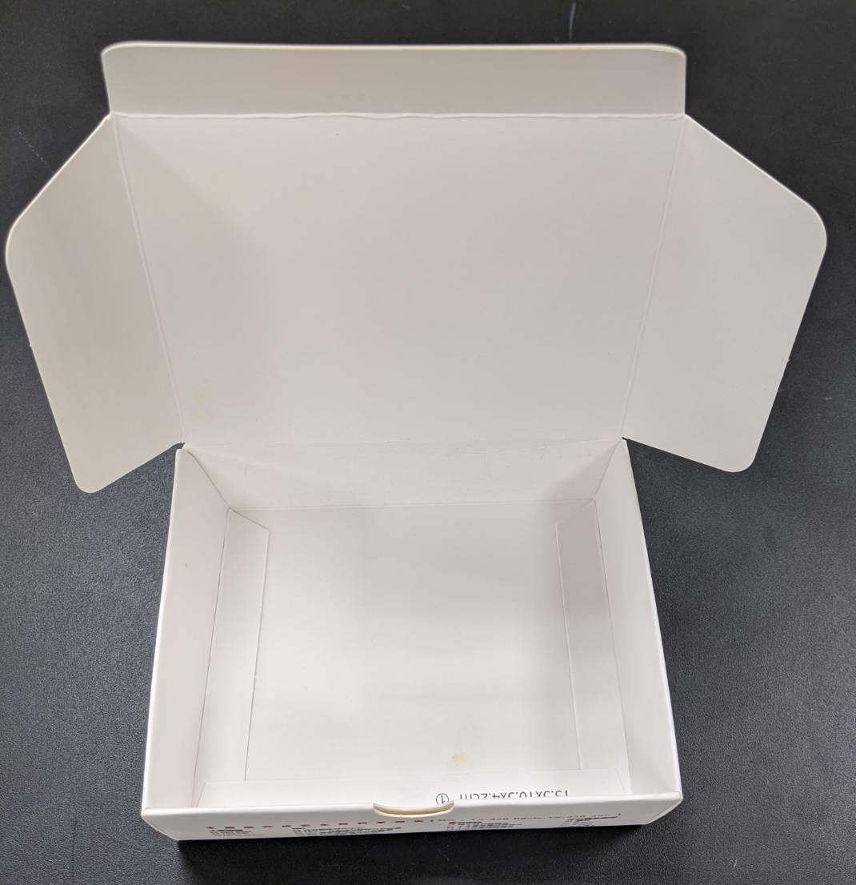

展開圖
成品拍照

- 我們在生活中其實有些事情可以使用流程圖把過程和結果圖像化。以下為一則阿玉競選班長的的情境狀況與流程圖範例。請閱讀後，仿照範例，完成「阿花姨搭捷運」的【情境狀況】與【流程圖】
流程圖是一種把過程、演算法或流程用圖像表示的方式。
請先參考連結網址 https://tinyurl.com/yyocpceh
(繪製流程圖，請使用上述網址中的六種符號)
範例
【情境狀況】  這學期期末考完後，二年A班就要召開班級大會，經由全班投票選出下一學期的班長。現任班長阿玉是一位熱心公益的人，因為急公好義，有時會得罪其它立場不同的同學。不止如此，為了處理班級事務，阿玉的成績也因此下滑。班上另一位男同學阿米，平時人緣超好，很多同學常會和阿米抱怨阿玉處理班務的作為，不少同學希望下學期的班長由阿米來擔任，阿米對於擔任班長一職也很有意願。  阿玉心想，若這學期期末考結束後，成績下滑的話，她就不想再當下學期的班長，還是顧成績比較重要。若這學期期未考的成績全都及格，她還想再為班級服務。但好像很多同學喜歡阿米，因此她請上一任班長阿爆幫忙，私下找十位同學，詢問同學對於下任班長的意向，如果十位同學中，有五位以上的同學表明喜歡阿米擔任的話，那阿玉就打算不要再參與下任班長的選舉，若低於五位同學的話，阿玉還想參與班長的選舉。  我們將阿玉最後是否能當選下任班長的【流程圖】如右圖所示。 | 【流程圖】  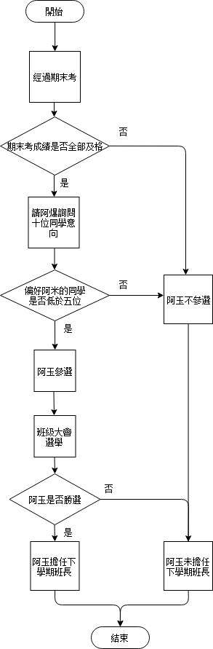

【題目】
同學們，有一位阿花姨想要從捷運中山站搭捷運到動物園站。
請依上述的方法，請自行先說明或設定【情境狀況】，並將情境的狀況轉換為【流程圖】，表達阿花姨從捷運中山站到動物園站的過程。

